Кому:
Коммерческое предложение №0196Т от 03.09.2020 г.
Уважаемые господа!
Компания «Спецприцеп» совместно с официальным дилером по РФ ООО "МаксКар" благодарит Вас за интерес к нашей продукции и имеет честь представить ее Вам в виде коммерческого предложения.
Низкорамный трал с передним заездом СпецПрицеп 994293, 2018 г.в., пробег 8000 км., модификация 2 (облегченный на 1000 кг, высота нижней площадки 550 мм., скос на задней площадке под приставные трапы), готов к отгрузке!!!
Скачать фото с сайта:
https://www.maxcar54.ru/catalog/pritsepy-i-polupritsepy/traly/tral-s-perednim-zaezdom-specpricep-994293-45-2018-g/

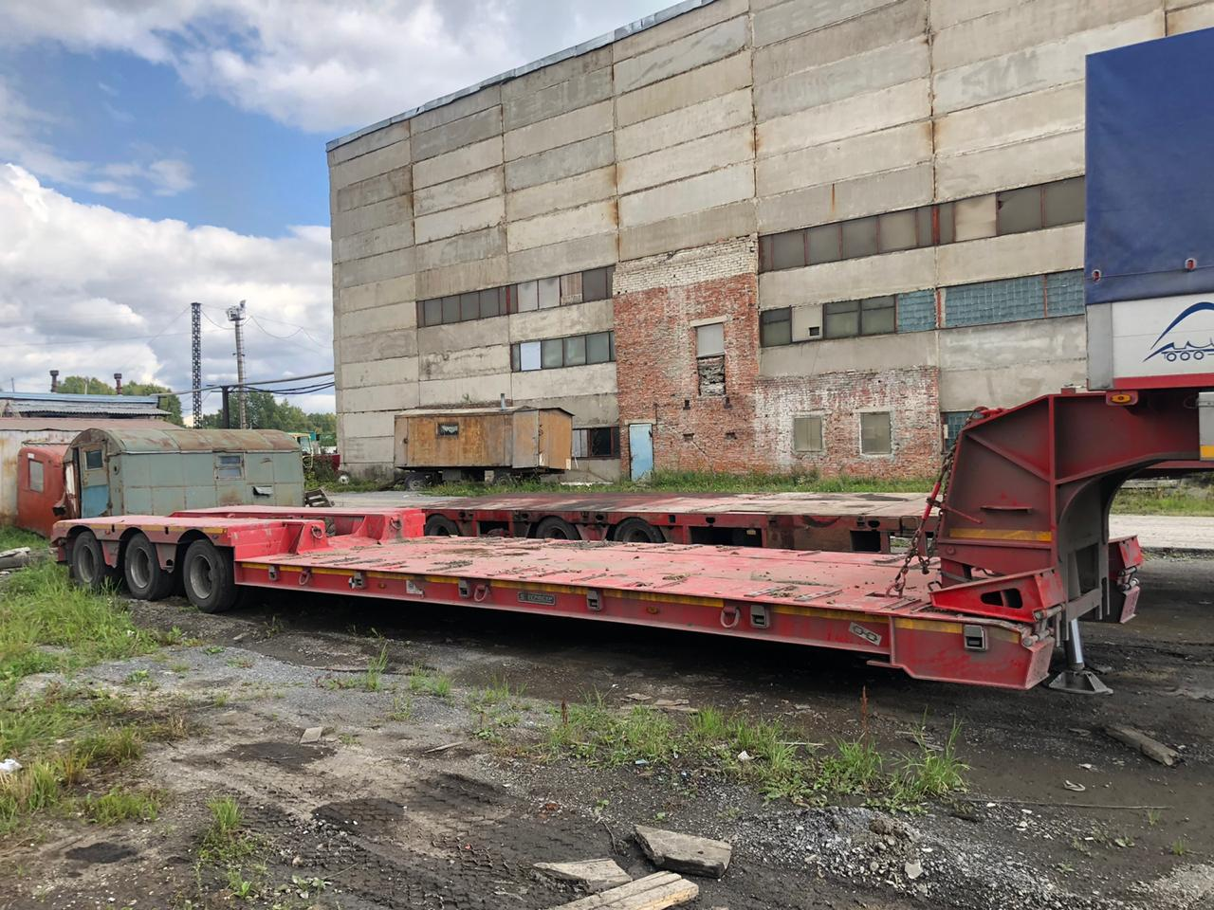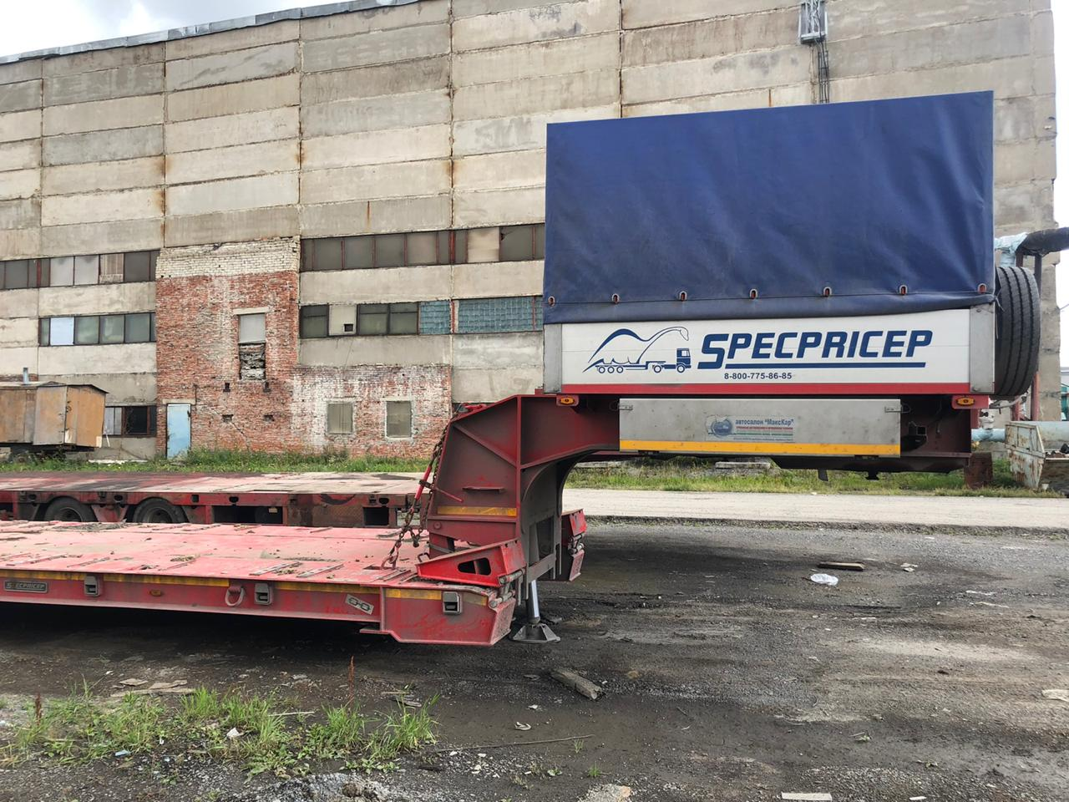
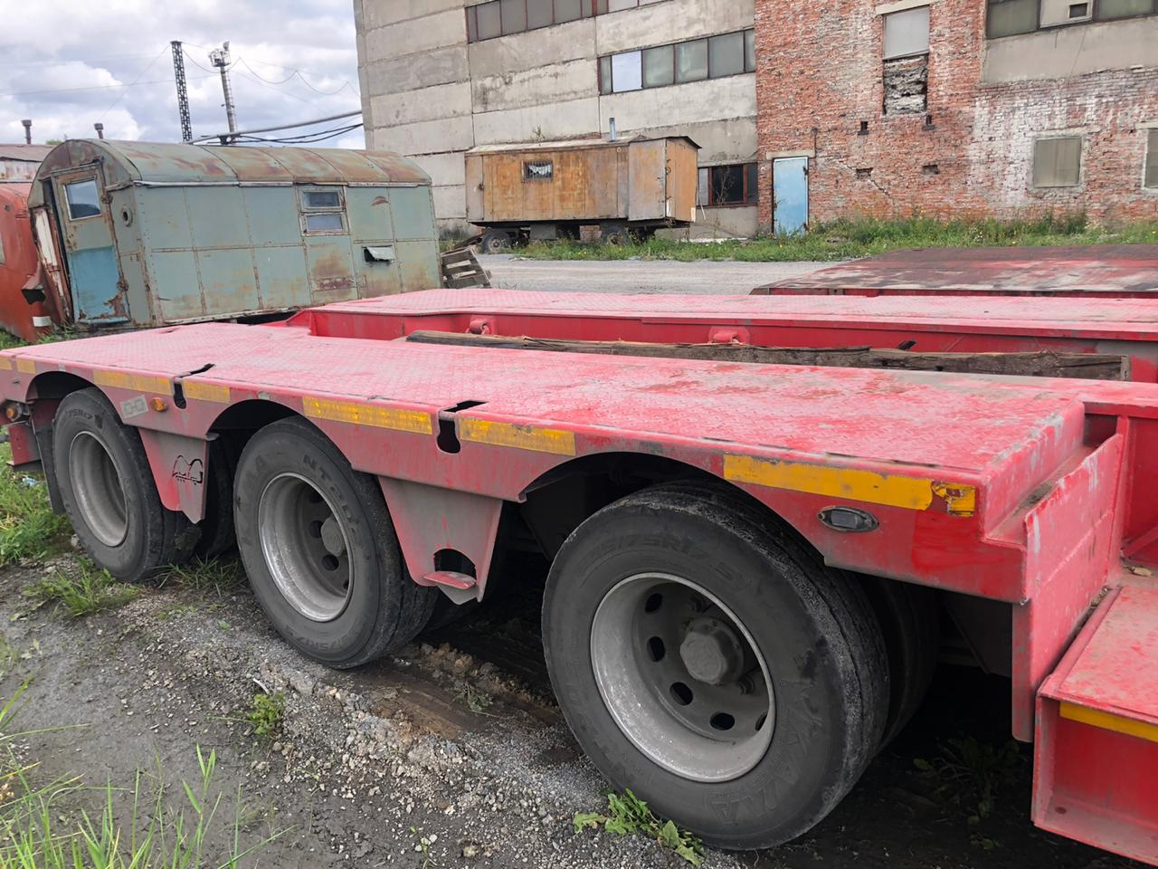
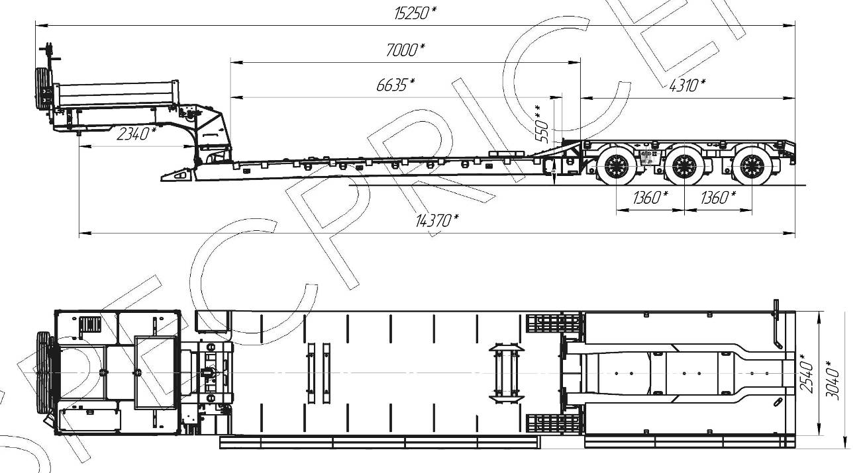

Видео данного трала перед отгрузкой в Новосибирске 25.07.2018 г.:
https://www.youtube.com/watch?v=8rqz1l6nEoI&list=PLrw39I_qGQmzA0eYCJO4HcO-g08M8vjXR&index=32&t=102s

Грузоподъемность 45 тонн,
грузовая площадка ДхШ 7000х2540 мм.,
погрузочная высота нижней площадки 550 мм.,
клиренс в нижней точке переднего дышла 200 мм.
размер задней площадки 4310х2540мм,
погрузочная высота колесной площадки 1015 мм.,
межосевое расстояние 1360 мм,
шины Кама - 235/75R17,5 (12 + 2 зап. колеса);
габаритная длина от шкворня 14050 мм.
Вес п/п 12800 кг.
Оси ROR пр-ва Италия – 3 шт. (3 стационарные, в т.ч. 3-я задняя ось самоустанавливающаяся + 200 000 руб., уже учтенные в стоимости).
Пневматическая подвеска ROR пр-ва Италия с регулировкой по высоте;
шкворень 2”;
опорой является гидроцилиндр,
водостойкая светотехника,
ЕBS WABCO,
коуши для увязки груза,
стопора от бокового смещения,
лебедка для подъема запасного колеса,
борта на гусаке алюминиевые, съемные, высотой 400 мм,
трапы спереди закидные раздвижные.
Высота ССУ 1300 мм без нагрузки и 1250 мм под нагрузкой.
Дополнительные опции, уже учтенные в стоимости:
- автономная гидростанция (ЭГА) 3 кВт, 24 В + 100 000,00 рублей с НДС;
- выдвижные уширители +500 мм рабочей площадки с ящиками под них + 140 000,00 рублей с НДС;
- металлоконструкция с тентом на гусаке + 50 000,00 рублей с НДС;

Стоимость трала 2018 г.в., пробег около 8000 км, составляет 2 700 000 руб. без НДС, самовывозом из г. Топки Кемеровской области.

Условия оплаты – предоплата от 100%, возможно резервирование минимальным авансом.
Срок действия коммерческого предложения до 30.09.2020 г.

Стоимость нового трала в данной комплектации составляет 3 530 000 руб., самовывозом из г. Тверь.
Доставка до Новосибирска + 120 000 руб.
ИТОГО цена нового под заказ: 3 650 000 руб.

Есть и другие модели тралов SpecPricep с отстегивающимся гусаком (с передним заездом) раздвижные телескопы, негабаритные широкомерные 3000 мм, 3150 мм., производимые под заказ.
Полуприцепы с передним заездом (detachable gooseneck) для гусеничной техники от 25 до 80 тонн
https://www.youtube.com/watch?v=q1sqKj5HanU

посмотрите наши свежие фото и видео с завода:
https://cloud.mail.ru/public/KFuT/zN7hXQ3Hh

Гарантия: 12 месяцев.
Производство ООО «Компания «Спецприцеп» сертифицировано по ISO 9001 (регистрационный № РОСС RU.ИС06.К00058).
Компания «Спецприцеп» заинтересована во взаимовыгодном и долгосрочном сотрудничестве с Вами.

посмотрите наши свежие фото и видео с завода:
https://cloud.mail.ru/public/KFuT/zN7hXQ3Hh

С уважением, Карнаков Вячеслав Владимирович
директор ООО "МаксКар"
8 (383) 233-32-53
8-913-752-39-76.
8-913-477-09-39 (служебный)
стоянка - г. Новосибирск, ул. Кубовая, 60.
(карьер Мочище, ост. Объединение 4, автобаза "КатуньТранс")
maxcar54@mail.ru
www.maxcar54.ru
наш канал в ЮТУБе:

https://www.youtube.com/channel/UCIiFI5uro5xB8fkw0N0pyRg/videos
https://www.instagram.com/maxcar54ru/

